**每日之星：高一9班 吴恬欣**

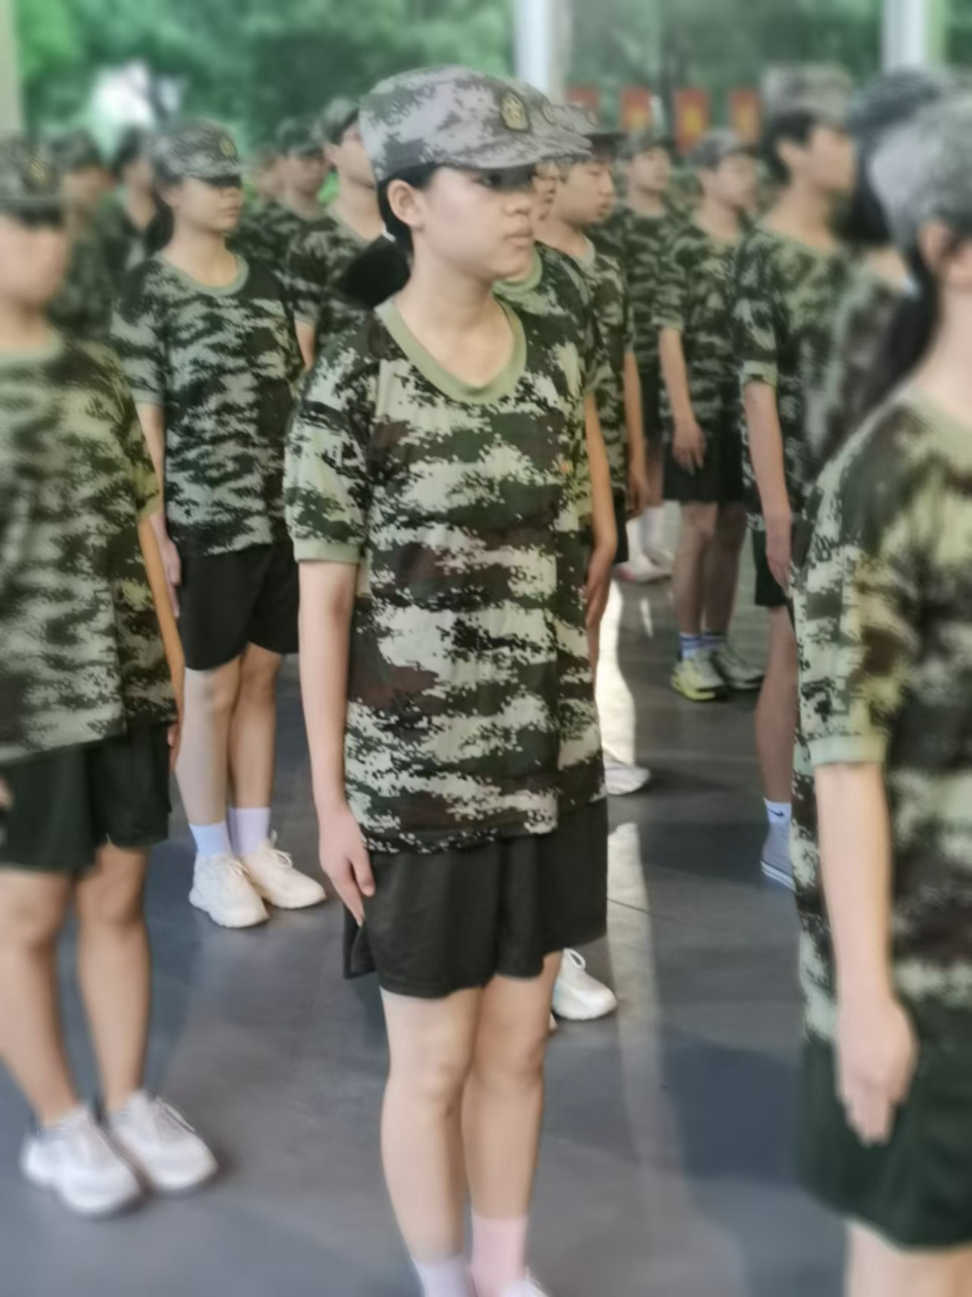

**个人军训感悟：军训，是一种考验，也是一种磨炼。军训培养了我坚强、独立、吃苦耐劳以及强烈的集体荣誉感。虽然，军训以来是我从未经历过的苦，但它一定会成为一段美好的回忆。**